共边切割如何自动添加微连接
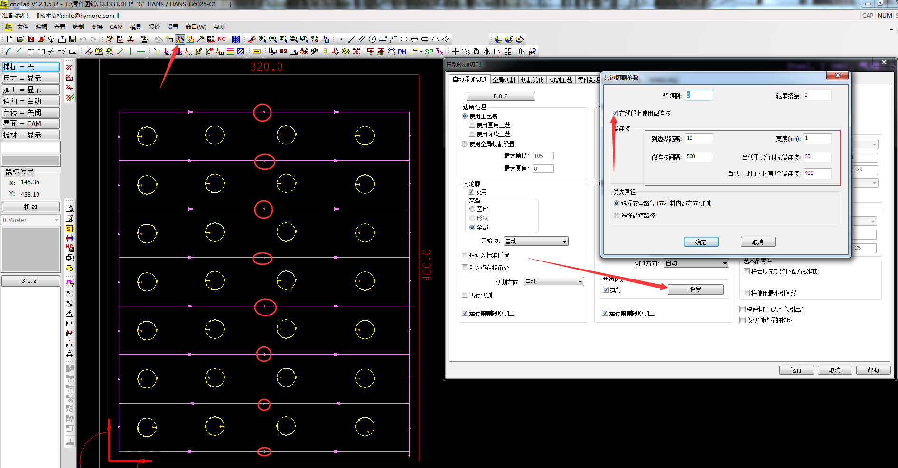

现在在共边切割时如何自动合理的添加微连接可能大家还存在一定疑问，有的时候设置后发现添加的微连接的数量太多了。但实际上是不需要添加那么多的，下面我给大家说明一下具体的设置方法：
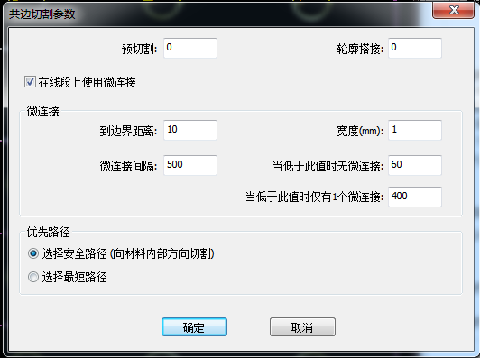
- 如果使用共边时自动添加微连接就把【在线段上使用微连接】选项勾选。
- 到边界的距离，就是微连接的位置到零件边的距离。
- 宽度，是设置微连接的宽度。
- 微连接间隔，就是两个微连接之间的间距，如果大于这个值会增加微连接的数量。
- 当低于此值时无微连接，这个命令比较重要意思就是说，当线段的长度小于所设置的值时是不添加微连接的。比如，我现在的零件是300 *50 如果我此值设置成大于50的话，零件的Y方向50的边就不会再添加微连接了。这样我们只需要在长边上添加微连接就可以了。
- 当低于此值时仅有1个微连接，这个命令也是比较重要的，设置这个值的作用是当线段的长度小于这个值的时候只会添加一个微连接。比如我现在零件尺寸是300*50，如果我设置的值大于300的话在小于这个值的线段上只会添加一个微连接。
